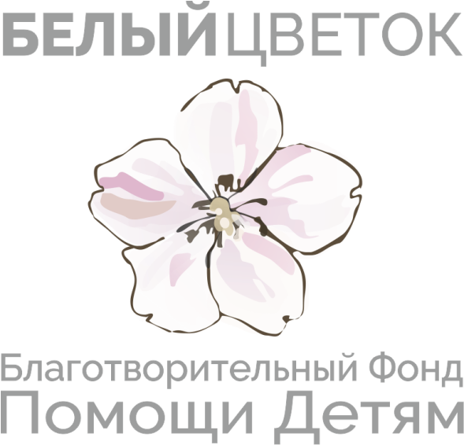
Председателю БФ “Белый Цветок”
Трофимовой Л.Ю.
От _____________________________________
Паспорт серия __________№ ______________
Выдан __________________________________
________________________________________
код подразделения _______________________
Проживающей (его) по адресу:_____________
________________________________________
Адрес регистрации: ______________________
________________________________________
Телефон (дом) ___________________________
Телефон (сот.) ___________________________

ЗАЯВЛЕНИЕ
Я, __________________________________________________________________________________,
действующий (ая) от имени несовершеннолетнего (й)_______________________________________ _____________________________________________________«____» ______________ ______ г.р.,
Настоящим Заявлением прошу оказатьблаготворительную помощь____________________________
______________________________________________________________________________________
______________________________________________________________________________________
Всю корреспонденцию, связанную с рассмотрением настоящего Заявления, а в случае его удовлетворения - последующим оказанием благотворительной помощи, прошу направлять по почтовому адресу: ____________________________________________________________________
(точный почтовый адрес с указанием почтового индекса)
или по адресу электронной почты:_______________________________________________________
телефон (ы) для связи _________________________________________________________________
(контактный (е) телефон (ы), для городских телефонов с кодом города, мобильный (е) телефон(ы)
Я в полном объеме проинформирован (а) о целях, порядке и формах реализации Программы помощи и выражаю согласие на распространение указанных в настоящем Заявлении персональных данных несовершеннолетнего ___________________________________________________________________ любыми не запрещенными законом способами.Для поиска благотворительной помощи, разрешаю размещать в СМИ (телевидение, газеты, журналы, радио, Интернет) информацию о_______________ ________________________________________,а также любой из предоставленных Вам документов, в том числе медицинские выписки и фотографии.
Все необходимые документы мною переданы в полном объеме.
Все собранные сверх необходимой суммы средства на моего ребенкав дальнейшем могут быть переданы другому подопечному фонда или на реализацию благотворительной программы, на усмотрение учредителя и директора фонда.
«____»____________ _______г. _________________ ______________________________
подпись Ф.И.О.

